**MANUAL DE COMO INSTALAR MEDIA PLAYER CODEC**

1. Ingresar al link: <https://codecguide.com/download_kl.htm>
2. Descargar el programa apretando el botón **Download Standard**

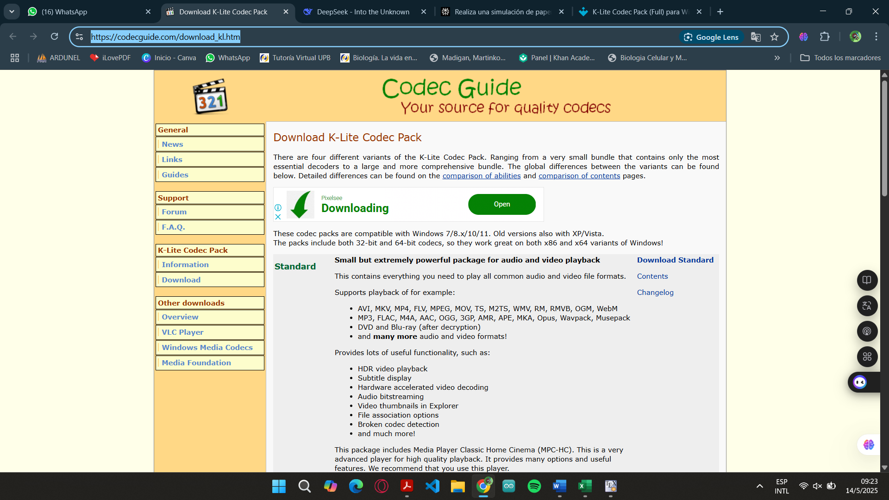

1. Ingresar al botón con nombre **Server 1,** se descargará un archivo .exe

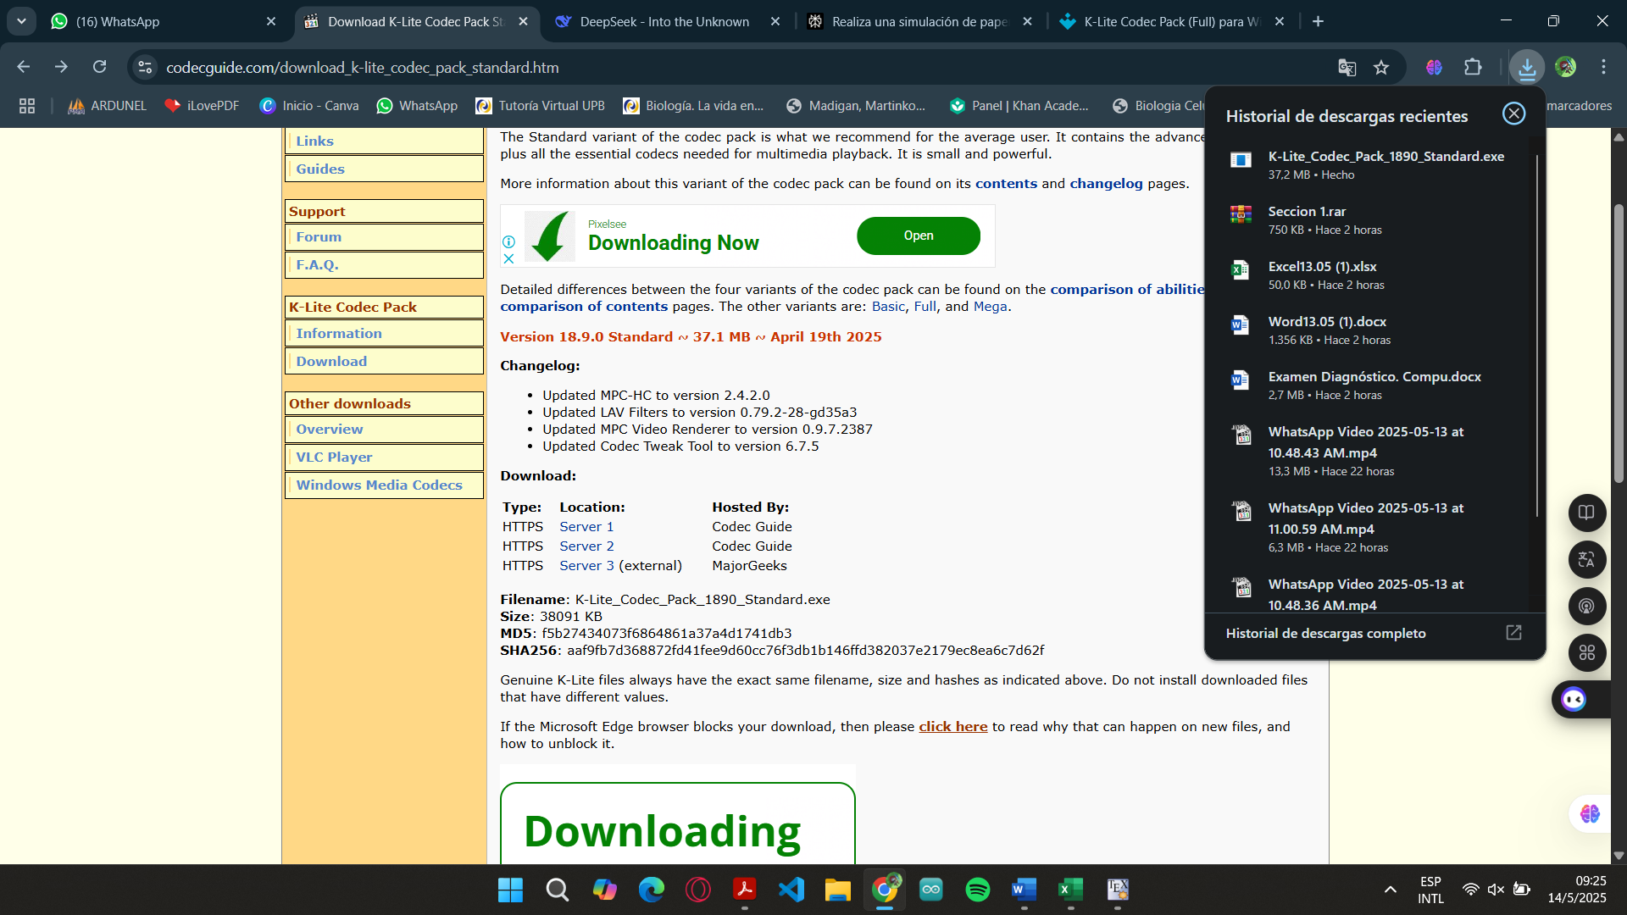

1. Ingresar al archivo y permitir todo cuando aparezca una pantalla.
2. Seleccionar SI

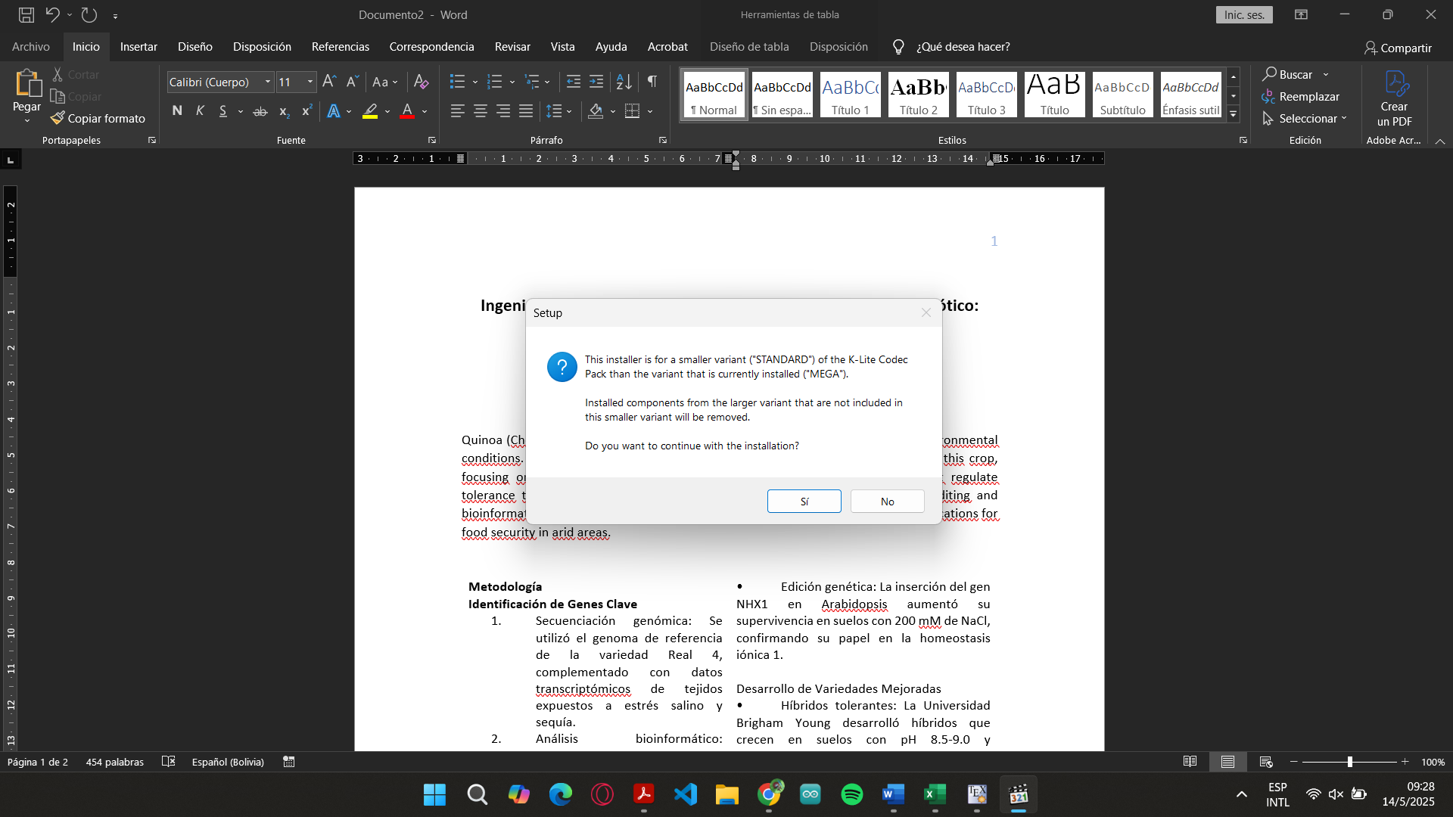

1. Seleccionar next

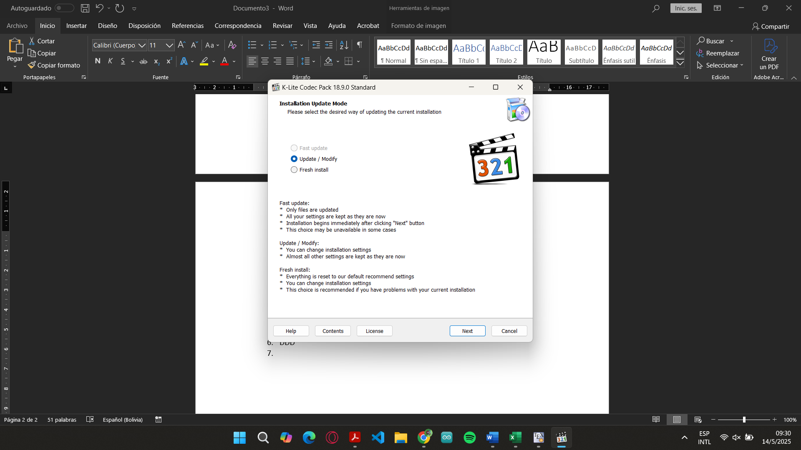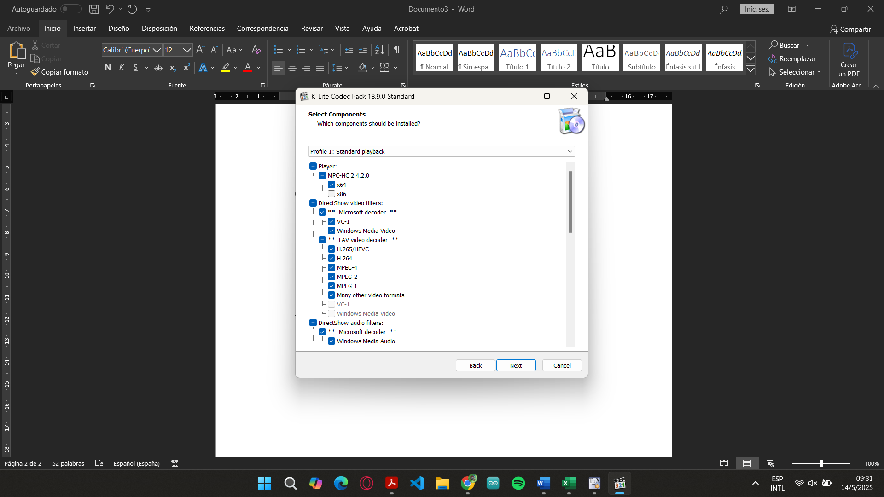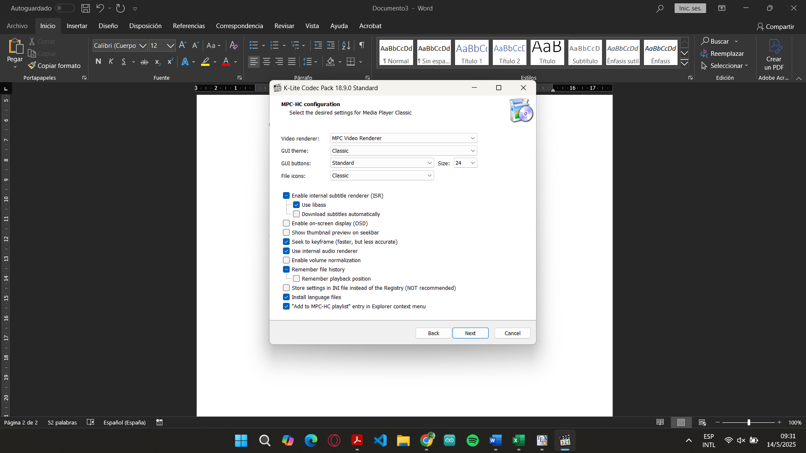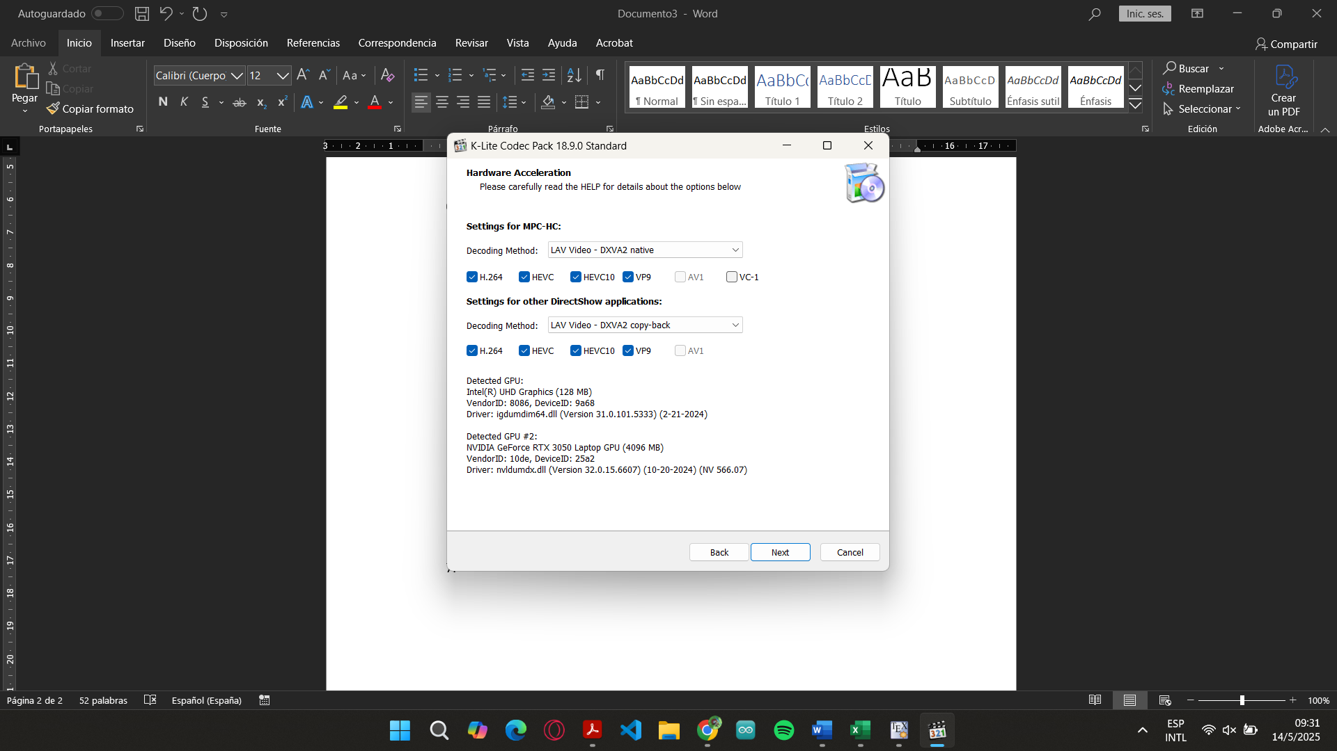

1. Seleccionar idiomas

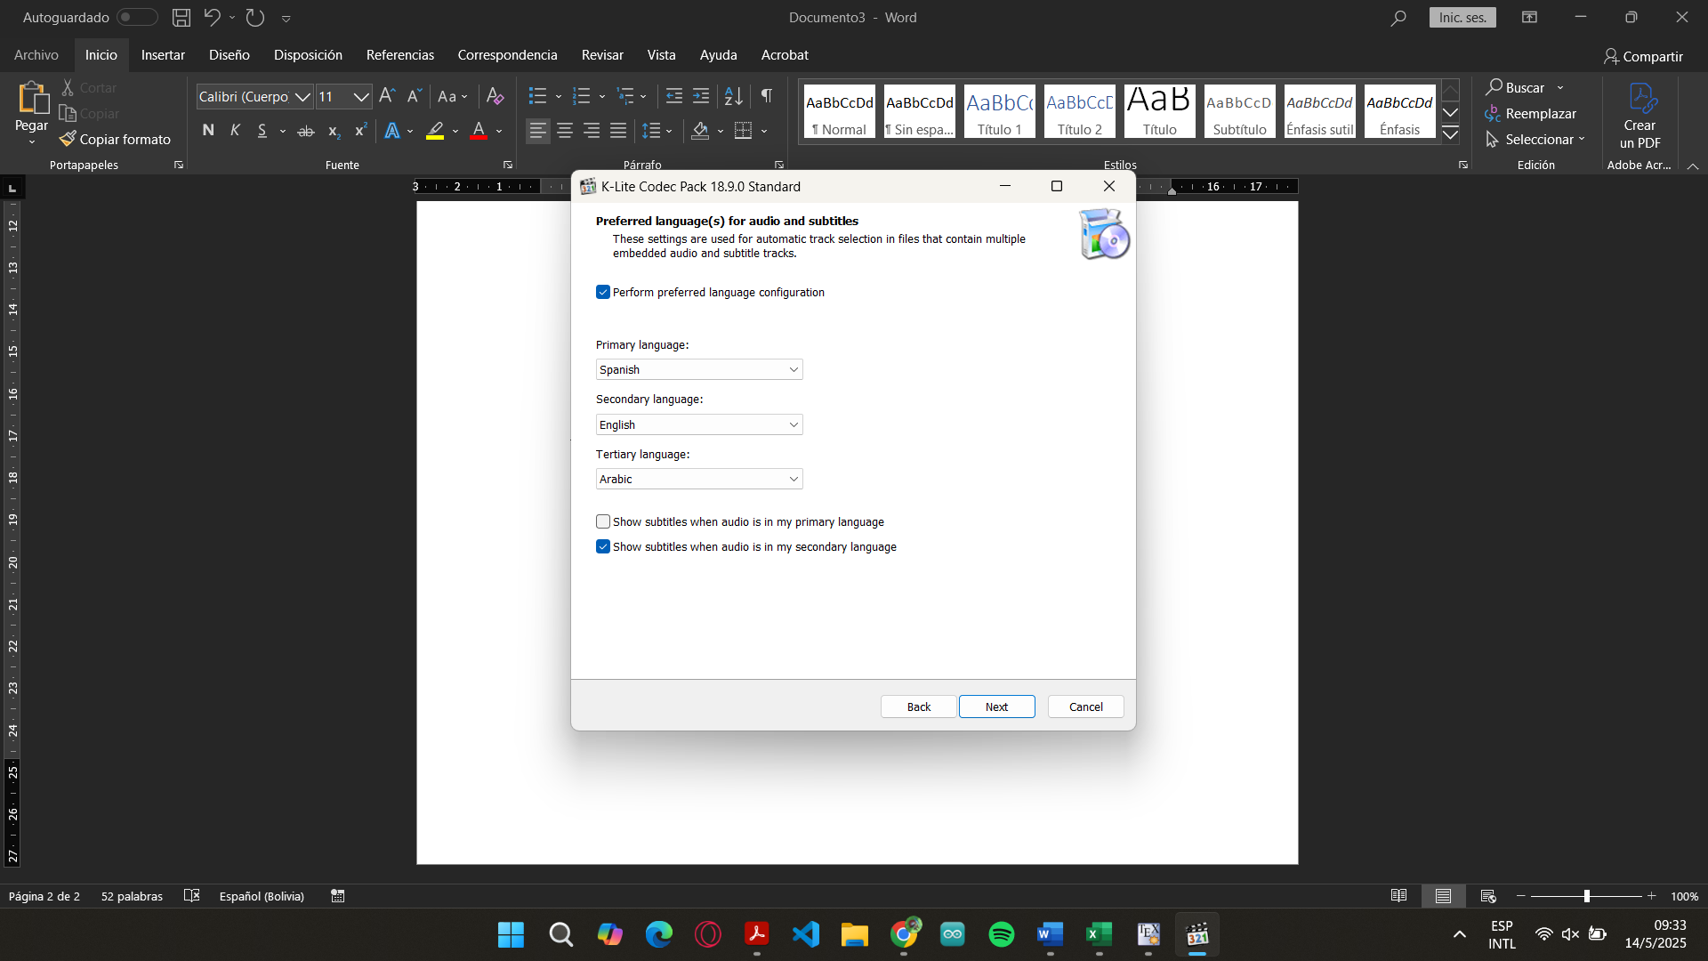

1. Seleccionar next

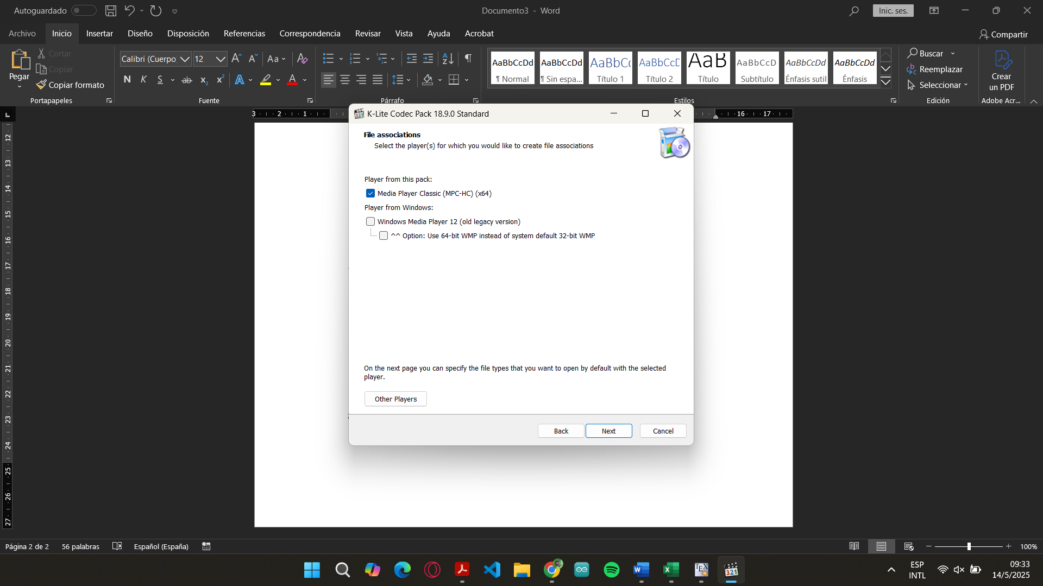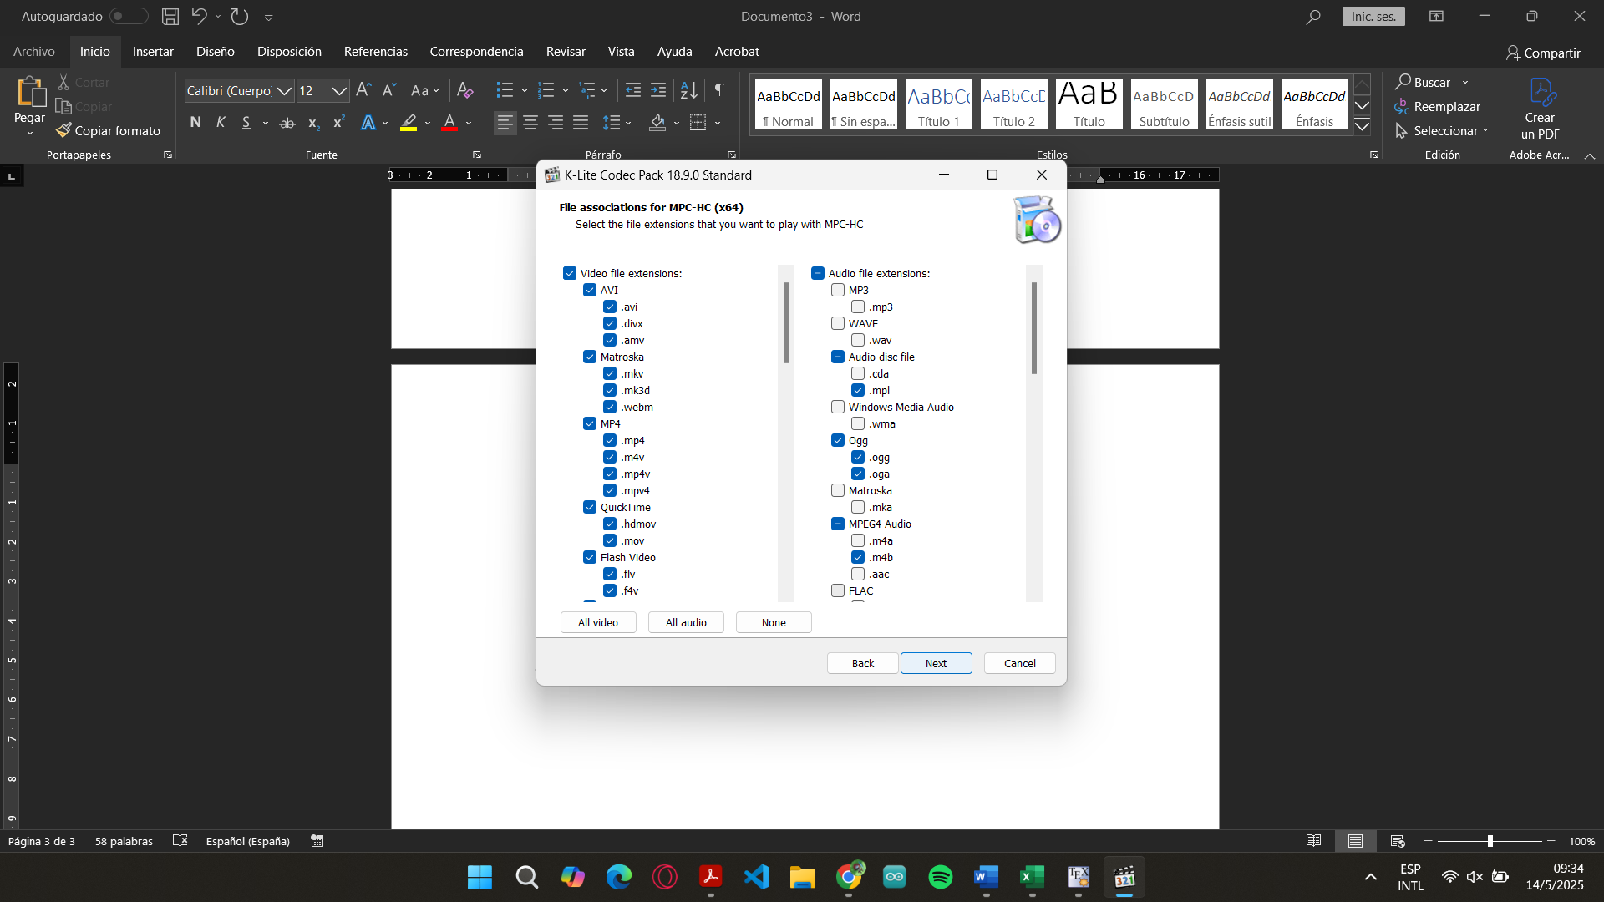

1. Seleccionar Install y esperar

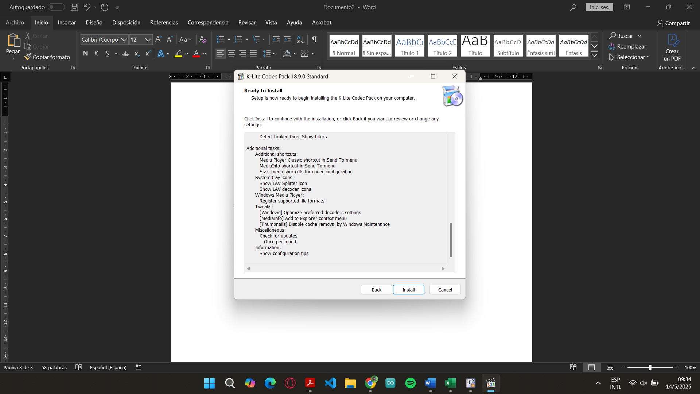

1. Seleccionar Finish

